附件1：
2022中国产业用纺织品行业大会
回 执 表
单位名称
地 址
参会人员信息：
姓名 |  | 职务 |  |  | 性别 |  | 手机
身份证号
姓名 |  | 职务 |  |  | 性别 |  | 手机
身份证号
姓名 |  | 职务 |  |  | 性别 |  | 手机
身份证号
请参会代表在下方列表前排空格中划√，选择参加会议：
 | 5日下午 |  | 非织绿盟年会（非织绿盟成员参加）
 | 6日全天 |  | 科技大会暨常务理事会扩大会议
 | 7日上午 |  | 第十一届中国国际非织造布会议（CINC2022）
 | 7日下午 |  | CINC2022平行会议1：纺粘法非织造布分会年会
 | 7日下午 |  | CINC2022平行会议2：水刺非织造布分会年会
 | 7日下午 |  | 特种纺织品分会年会
 | 7日下午 |  | 青年企业家联盟年会（青盟成员参加）

备注：
1.本次会议不统一安排住宿，参会代表请自行联系酒店预定。会议期间酒店活动较多，房间紧张，请参会代表及时向酒店预定房间。
2.请将会议回执表于11月30日前以邮件方式回复到我协会，以便会务组安排事务。（E-mail: cm@cnita.org.cn）

- 酒店信息：
会议酒店：东方山水金沙酒店
地址：浙江省绍兴市柯桥区柯岩街道鉴水南路88号
参考价格：大床房（标间）420元/天/间
预订电话：季明15967504990

- 防疫信息：
会议期间，请参会人员认真遵守酒店内各项疫情防控措施。
会议酒店所在街道、社区为“柯岩街道、鉴水社区”。
进入酒店要求：
低风险+绿码+48小时核酸检测+报备
外省需提前报备：（报备请扫描下方二维码）

附件2：
东方山水金沙酒店交通路线
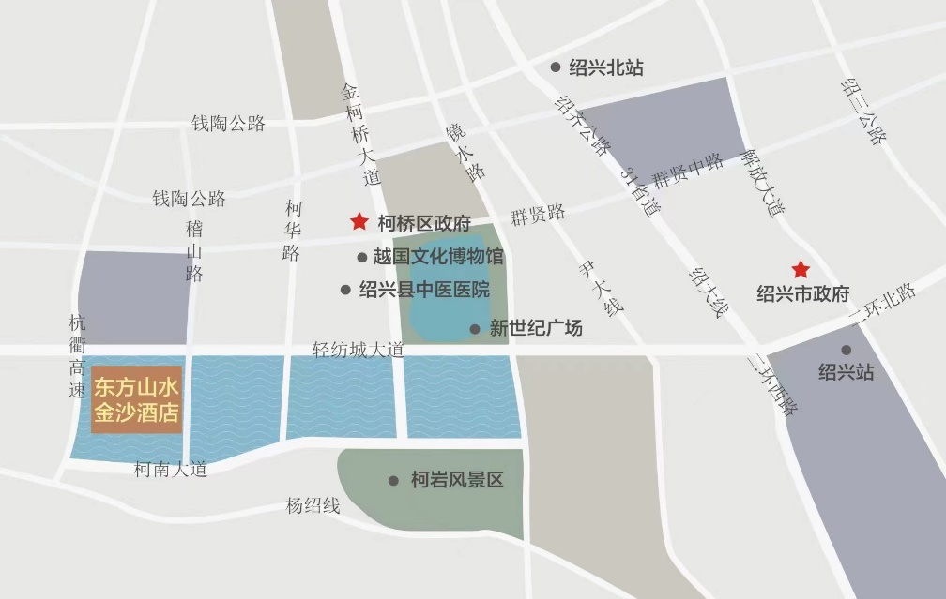
酒店位于浙江省绍兴市柯桥区稽山南路88号

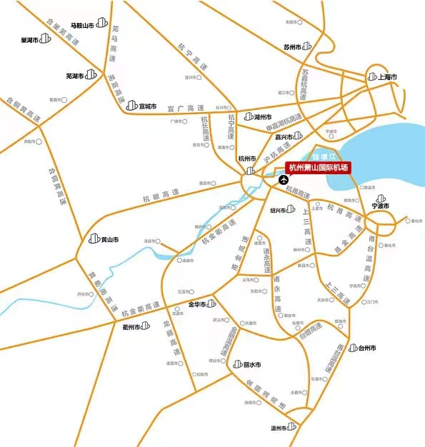
东方山水金沙酒店交通：距萧山机场30分钟车程；距绍兴北站20分钟车程

